**РОССИЙСКОЙ ФЕДЕРАЦИИ**

**Федеральное государственное автономное**

**образовательное учреждение высшего образования**

**«СЕВЕРО-КАВКАЗСКИЙ ФЕДЕРАЛЬНЫЙ УНИВЕРСИТЕТ»**

**Кафедра инфокоммуникаций**

**«Работа в Docker с сетью контейнеров и томами»**

**Отчет по лабораторной работе**

**по дисциплине «Анализ данных»**

|  |
| --- |
| Выполнил студент группы ИВТ-б-о-21-1 |
| Богдашов Артём Владимирович. |
| Подпись студента___________ |
| Работа защищена « »____________20__г. |
| Проверил Воронкин Р.А. ________  (подпись) |

Ставрополь 2023

**Цель работы:** научиться использовать Docker для управления томами и сетями.

**Порядок выполнения работы:**

**Задача 1: Создание пользовательской сети:**

Создайте пользовательскую сеть в Docker с именем "my_custom_network". Запустите два контейнера, присоединенных к этой сети, например, с использованием образов Nginx и PostgreSQL. Убедитесь, что они могут взаимодействовать друг с другом.

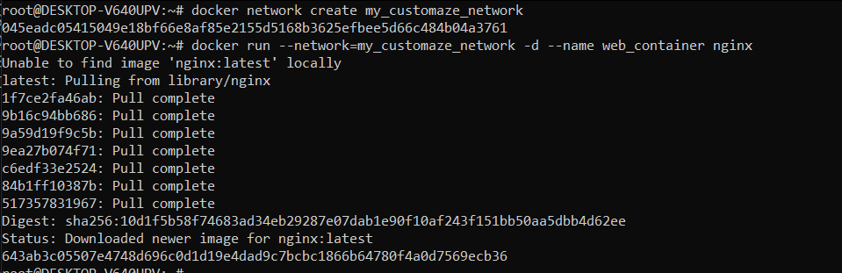

Рисунок 1 – Создание сети

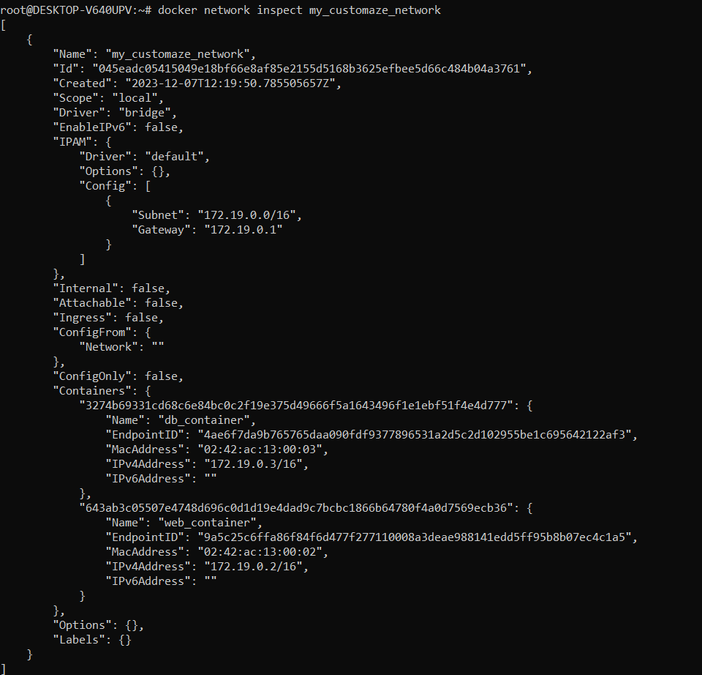

Рисунок 2 - Проверка наличия контейнеров в сети

**Задача 2: Передача данных через тома:**

Создайте Docker-контейнер с использованием тома. Запишите данные в том из одного контейнера, а затем прочитайте их из другого контейнера, используя тот же том. Обеспечьте, чтобы данные сохранялись после перезапуска контейнеров.

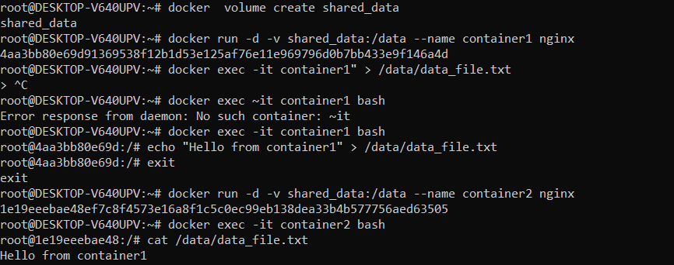

Рисунок 3 – Передача данных через том

**Задача 3: Создание сети overlay для распределенного приложения:**

Используйте Docker Swarm или Kubernetes (в зависимости от предпочтений) для создания кластера. Создайте overlay-сеть и запустите несколько контейнеров, которые могут взаимодействовать через эту сеть.

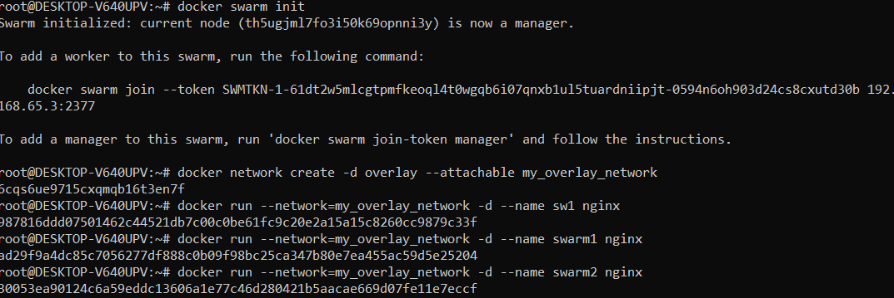

Рисунок 4 – Создание сети overlay

**Задача 4: Связь контейнеров по IP-адресу:**

Запустите два контейнера и присвойте им IP-адреса из одной пользовательской сети. Обеспечьте взаимодействие между контейнерами по их IP-адресам.

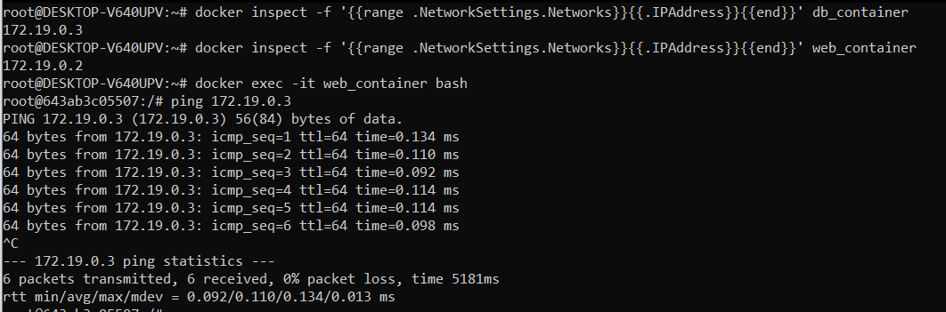

Рисунок 5 - Связь контейнеров по IP-адресу

Задача 5: Использование ссылок для связи контейнеров:

Используя устаревшую опцию --link , создайте два контейнера (например, с Nginx и MySQL) и свяжите их между собой. Убедитесь, что контейнер с Nginx может успешно обращаться к контейнеру с MySQL через имя контейнера, указанное при использовании опции --link .

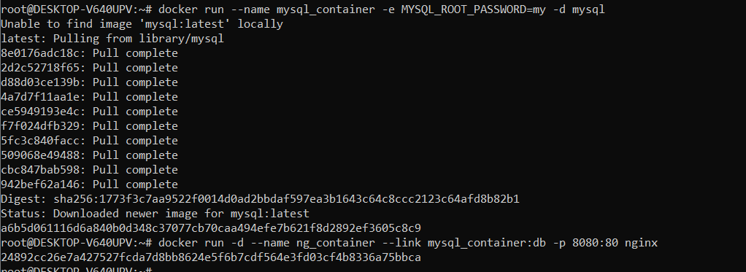

Рисунок 6 – Связь контейнеров с помощи ссылки

**Индивидуальное задание**

Создать контейнер post_2 с образом firebird, таблицу в базе данных и несколько записей в ней. Сделать возможным доступ к созданной таблице в новом контейнере post_1, а также выполнить к ней запрос после удаления контейнера post_2 и образа postgres.

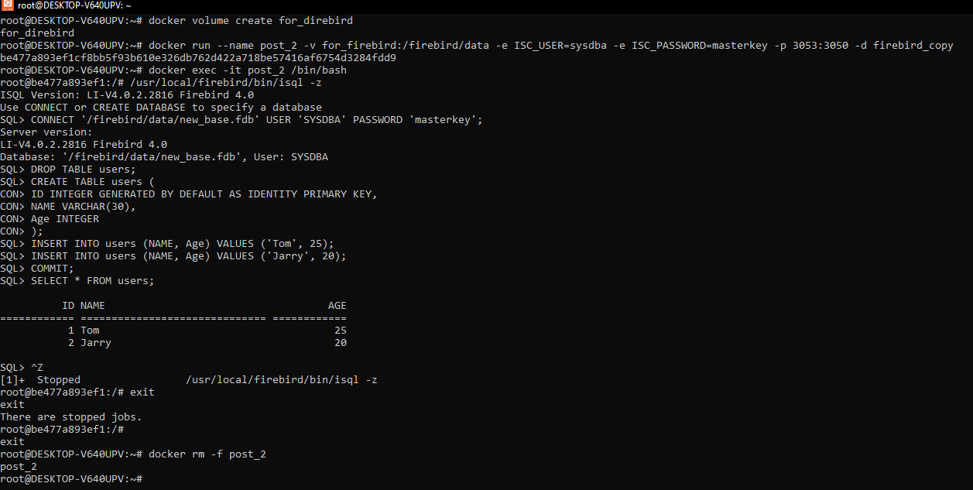

Рисунок 7 – Работа с первым контейнером

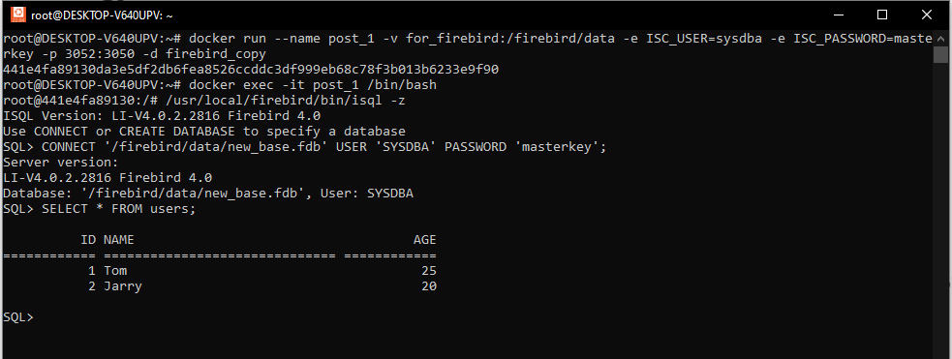

Рисунок 8 - Работа со вторым контейнером

**Контрольные вопросы:**

**1. Как создать новый том в Docker?**

docker volume create

**2. Как удалить существующий том в Docker?**

docker volume rm

**3. Как просмотреть список всех созданных томов в Docker?**

docker volume ls

**4. Как создать том с определенным именем?**

docker volume create my_volume

**5. Как присоединить том к контейнеру при его запуске?**

docker run -v /путь/на/хосте:/путь/в/контейнере -d image_name

**6. Как просмотреть подробную информацию о конкретном томе в Docker?**

docker volume inspect my_volume

**7. Как создать новую сеть в Docker?**

docker network create my_custom_network

**8. Как удалить существующую сеть в Docker?**

docker network rm my_custom_network

**9. Как просмотреть список всех созданных сетей в Docker?**

docker network ls

**10. Как создать пользовательскую сеть с определенным именем?**

docker network create my_custom_network

**11. Как присоединить контейнер к пользовательской сети при его запуске?**

docker run --network=my_custom_network -d nginx

**12. Как просмотреть подробную информацию о конкретной сети в Docker?**

docker network inspect my_network

**13. Как указать определенную сеть при запуске контейнера с использованием docker run ?**

docker run --network=my_custom_network -d nginx

**14. Какие сети будут доступны по умолчанию для контейнера, если не указана конкретная сеть?**

bridge, host и none.

**15. Как присоединить контейнер к нескольким сетям сразу при его запуске?**

docker run --network=my_custom_network -d nginx

**16. Как просмотреть список сетей, доступных на хосте Docker?**

docker network ls

**17. Как создать контейнер, подключенный к сети "bridge"?**

docker run --network=bridge -d nginx

**18. Как создать контейнер, подключенный к сети "host"?**

docker run --network=host -d nginx

**Вывод:** были изучены способы использования Docker для управления томами и сетями.